令和6年度 伴走型小規模事業者支援推進事業

【仁淀ブルー合同物産展in大阪】出展者募集について

商工会では、小規模事業者の皆様が関西圏を中心に販路の拡大に繋げて頂く事を目的とし、「仁淀ブルー合同物産展in大阪」を開催します。「仁淀ブルー」と言う地域ブランドを活用し、関西圏への販路拡大及び商品磨き上げへの情報収集の機会を提供します。

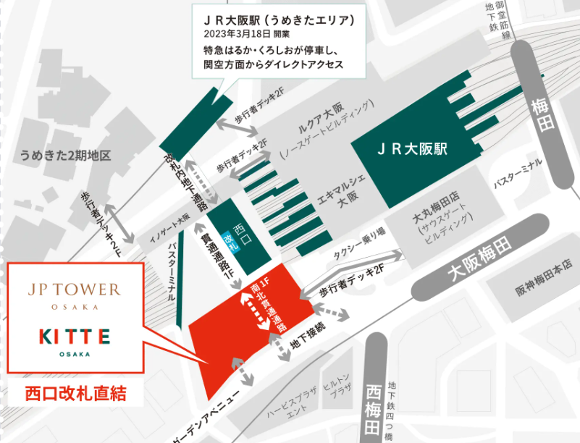
◆開催場所
大阪市北区梅田三丁目2番2号
KITTE大阪２F
（高知県アンテナショップ）
SUPER LOCAL SHOP とさとさ
（隣接する催事場）

◆開催日時
令和6年10月19日（土）
10月20日（日）
両日とも10：00～16：00
（時間は変更となる場合があります）

◆出展募集者数
12事業者
※仁淀ブルー合同物産展in大阪は、いの町商工会、土佐市商工会、仁淀川町商工会による合同開催のため、各商工会4事業者となります。

◆募集期間
令和6年7月8日（月）～ 8月9日（金）
定員になり次第締め切らせて頂きますのでご了承ください

◆お申込み・お問い合わせ先
いの町商工会 ℡088-892-0474 （担当：前田・山本・中平）
土佐市商工会 ℡088-852-1261 （担当：川村・久保・三石）
仁淀川町商工会 ℡0889-35-0202 （担当：池上・本宮）

